

实验报告

课程名称： 数据结构与算法E

实验名称： 图及其应用

实验地点： 计算机208机房

专业班级： 数科2203 学号： 2022007133

学生姓名： 刘秀玲

指导教师： 刘晓艳

2023年12月

实验三：图及其应用

实验目的
- 掌握图的邻接矩阵表示法；
- 掌握求单源最短路径的Dijkstra算法和求多源最短路径的Floyd算法；
- 能够灵活运用所学的图算法解决实际问题。

实验环境
- Visual C++ 6.0、Dev-C++、Visual Studio 2019 Community Edition或其他C/C++集成开发环境

实验内容
- 图的邻接矩阵表示法
- 常量定义
#define MAXV 100 <图中最大顶点数>
#define MAXE 100 <图中最大边数>
#define MAXNAMELEN 100 <城市名称字符串最大长度>
#define INF 32767 //代表最大权值正无穷
- 图的邻接矩阵表示相关类型定义
//自定义顶点类型
//根据数据组织和算法设计需要，自定义其他类型；如不需要，可忽略。
typedef struct
{ int edges[MAXE][MAXE];
int n,e;
VextexType vexs[MAXE];
} MatGraph;
- 设计函数：根据顶点信息，查询顶点编号
int getNo(MatGraph& G, VextexType c)
{ int i;
for(i=1;i<=G.vexnum;i++)
{
if(c==G.vexs[i])
return i;
}
return -1;
}
- 设计函数：给定一对顶点信息，查询相应边上的权值
Void getWeight(MatGraph& G, int v, int w)
{
if (v >= 0 && v < G.n && w >= 0 && w < G.n)
return G.edges[v][w];
else
return INF;
}
- 创建图的邻接矩阵表示
void createMatGraph (MatGraph& G, int n, int e, int d)
//输出型引用参数：带权图G的顶点表和邻接矩阵。
//输入形参：顶点数n，边数e；d=1，建有向图；d=0，建无向图。
//顶点信息、边信息（及权值）均以数组形式传入，根据设计自行增加其他形参
{ G.n = n;
- e = e;
print(“输入顶点数和边数：\n”);
scanf(“%d,%d”,G.v,G.e);
for (int i = 0; i < G.n; i++)
{ for (int j = 0; j < G.n; j++)
G.edges[i][j] =INF;
}
int v1, v2, w;
for (int m = 0; m < G.e; ++m)
{ cin >> v1 >> v2 >> w;
if (d == 1)
{ G.edges[v1][v2] = w;
}
if (d == 0)
{ G.edges[v1][v2] = w;
G.edges[v2][v1] = G.edges[v1][v2];
}
}
}
- 基于图的邻接矩阵表示，求单源最短路径
- 实现Dijkstra算法，求图G中从源点u到其他顶点的最短路径及最短路径长度
void Dijkstra(MatGraph g,int u)
{ int dist[MAXV],path[MAXV]:
int S[MAXV];
int mindist,i,j,v;
for (i=0;i<g.n;i++)
{ dist[i]=g.edges[u][i];
S[i]=0;
if (g.edges[u][i]<INF)
path[i]=v;
}
else
path[i]=-1;
S[u]=1;path[u]=0;
for(i=0;i<g.n-1;i++)
{ mindist=INF;
for (j=0;j<g.n;j++)
if (S[j]==0 && dist[j]<mindist )
{ v=j;
mindist=dist[j];
}
S[v]=1;
for (j=0;j<g n;j++)
{
if(S[i]==0)
if (g. edges[v][i]<1NF && dist[v]+g. edges[v][i]<dist[j])
{
dist[j]=dist[v]+g.edges[v][i];|
path[j]=v;
}
}
}
}
- 打印输出从源点u到某个顶点v的最短路径
Void Dispath(MatGraph g,int dist[],int path[],intS[],int u,int v)
{ int i,j,k;
int apath[MAXV],d;
if(S[i]==1 && i!=v)
{ printf(“从顶点u到顶点v的路径长度为：”,dist[i ])；
d=0;apath[d]=i;
k=path[i];
if(k==-1)
printf(“无路径\n”);
else
{ while(k!=v)
{ d++;apath[d]=k;
k=path[k];
}
d++;apath[d]=k;
printf(“%d”,apath[d]);
for (i=d-1;j>=0;j--)
printf(“,%d”,apath[j]);
printf(“\n”);
}
}
}
- 基于图的邻接矩阵表示，求多源最短路径
- 实现Floyd算法，求图G中所有顶点对之间的最短路径及最短路径长度
Void Floyd(MatGraph g)
{ int A[MAXV][MAXV],path[MAXV][MAXV];
int i,j,k;
for(i=0;i<g.n;j++)
for(j=0;j<g.n;j++)
{ A[i][j]=g.edges[i][j];
if(i!=j&&g.edges[i][j]<INF)
path[i][j]=i;
else
path[i][j]=-1;
}
for(k=0;k<g.n;k++)
{ for (i=0;i<g.n;i++)
for(j=0;j<g.n;j++)
if(A[i][j]>A[i][k]+A[k][j])
{ A[i][j]=A[i][k]+A[k][j];
path[i][j]=path[k][j];
}
}
}
- 打印输出从顶点u到顶点v的最短路径
Void Dispath(MatGraph g,intA[][MAXV],int path[][MAXV])
{ int i,j,k,s;
Int apath[MAXV],d;
For(i=0;i<g.n;i++)
For(j=0;j<g.n;j++)
{ if(A[i][j]!=INF&&i!=j)
{ printf(“从%d到%d的路径为:”,i,j);
k=path[i][j];
d=0;apath[d]=j;
while(k!=i)
{ d++;apath[d]=k;
k=path[i][k];
}
d++;apath[d]=i;
printf(“%d”,apath[d]);
for (s=d-1;s>=0;s--)
print(“,%d”,apath[s]);
printf(“\t路径长度为：%d\n”,A[i][j]);
}
}
}

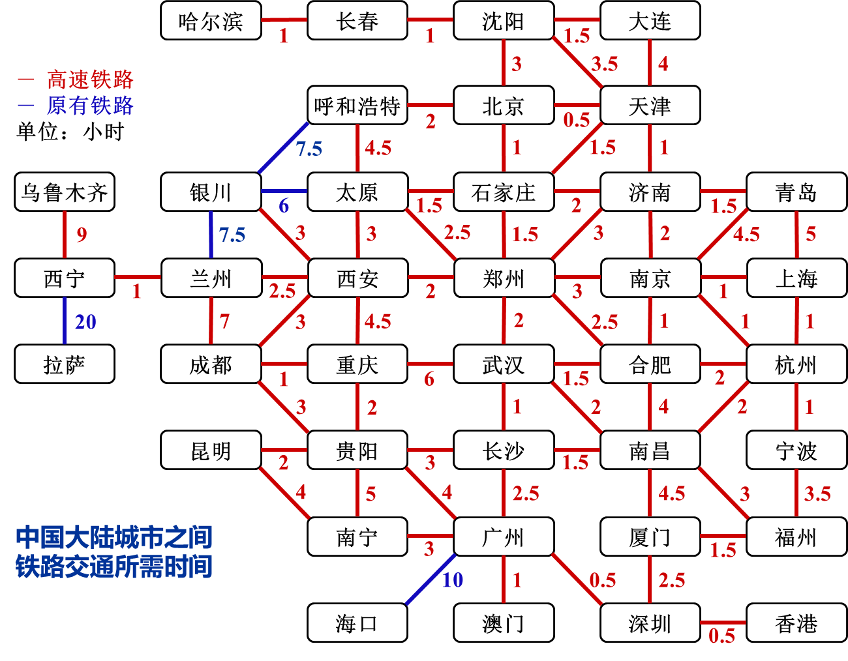
- 给定下面的铁路交通图及相应输入文件，编写main函数完成下述操作。
输入文件形如：
38,69//城市数,边数
哈尔滨
长春
沈阳
大连
……//38个城市名称
哈尔滨,长春,1.0
长春,沈阳,1.0
沈阳,大连,1.5
……//69条无向边的两个顶点及权值（权值表示所需时间）
- 从输入文件读取信息，构建无向图的邻接矩阵表示。
- 查询太原的顶点编号。
- 查询从太原直达西安所需时间。
- 使用Dijkstra算法求太原到其他城市的最短路径及所需时间。
- 使用Floyd算法求所有顶点对之间的最短路径及所需时间。
- 打印输出Floyd算法求出的从太原到深圳的最短路径及所需时间，与Dijkstra算法求出的最短路径是否一样？
int main()
{
int n,e;
printf("请输入城市数和边数:\n");
scanf("%d %d",&n,&e);
int i;
printf("请输入所有顶点:\n");
for(i=0;i<n;i++)
fflush(stdin); // 清空输入缓存区
scanf("%s",vexs[i]);
int j;
printf("请输入每条边的两个顶点和权值:\n");
for(j=0;j<e;j++)
fflush(stdin);
scanf("%s %s %f",v1[j],v2[j],&w[j]);
int d=0;
CreateMatGraph(G,n,e,d);
printf("邻接矩阵:\n");
DispMat(G);
char s1[]="太原";
char s2[]="西安";
int ty=FindVex(G,s1);
printf("太原的顶点编号:%d\n",ty);
float weight=FindWeight(G,s1,s2);
printf("太原直达西安所需时问:%.1f\n",weight);
printf("Djikstra算法:\n");
Dijkstra(G,s1);
printf("Floyd算法:\n");
Floyd(G);
return 0;
}

实验结果
附结果截图
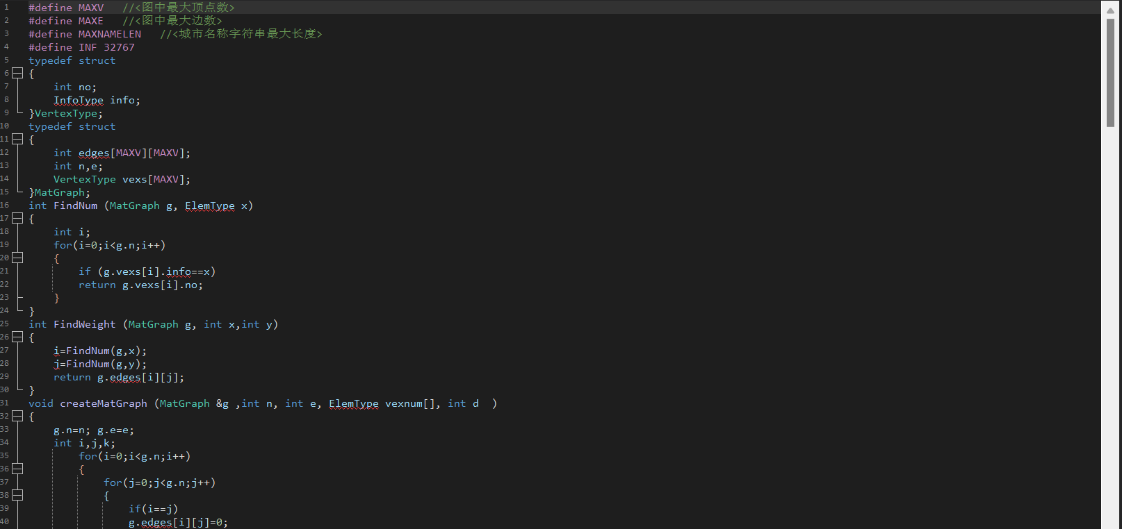

实验总结
- 通过本次实验，您学会了什么？
通过本次实验，我学会了图的邻接矩阵表示以及在图中求顶点之间的路径，对Dijkstra算法有了更深刻的理解。

- 实验过程中遇到什么问题？如何解决的？
- 定义类型出现错误，检查发现并改正
- 对Dijkstra不熟悉，循环n-1次误输成n次

